I. Diagrama de flujo del proyecto

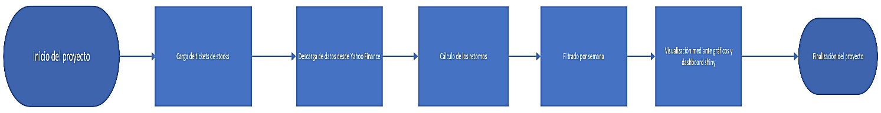

El proyecto parte cargando los tickets de stocks perteneciente al SP500 y los del mercado chileno. Se hace separado para poder hacer un análisis mas especifico para cada grupo de stocks. Se procede a calcular de manera individual el retorno diario por acción, luego se agrupa por un rango de 7 días y se promedia, teniendo el promedio semanal de cada uno de los stocks. Luego se genera un filtro de manera que se ordenen de manera descendente teniendo los 10 stocks con mejor promedio semanal del momento, así pudiendo detectar oportunidades de momentos de acciones y tomar decisiones de inversión de cartera. Se genera un dashboard con shiny para la visualización de los resultados.

II. Despliegue

Para el despliegue del programa de manera preliminar será directamente en Rstudio cada vez que este se quiera ejecutar, más adelante se busca añadir más funciones de manera que de mejor perspectiva de análisis.

III. Monitoreo

El monitoreo se debe hacer cada 7 días que es el ciclo de cada uno de los análisis. Se debe verificar que no aparezcan empresas de otros países que igual estén en Chile pero que no son del país propiamente tal, como por ejemplo Amazon o Microsoft. También es importante que a lo largo del tiempo se quiten aquellas empresas que no tengan movimientos así se limpia la muestra.